**Без прошлого нет будущего.**

Чем дальше мы отдаляемся от того времени, как закончилась Великая Отечественная война, тем острее стоит перед нами вопрос сохранения памяти о ней и её участниках. Во многих семьях стали собирать по крупицам воспоминания о своих родственниках и записывать, обобщая их в единое, чтобы сохранить память о старшем поколении. Наша семья - не исключение.

Для нас в далеком, но таком близком 1942 году на фронт ушел один из членов нашей семьи - Шарабуров Фёдор Егорович, но так случилось, что прошлое нашего деда покрыто тайной, нам практически ничего не известно о событиях в его жизни. Не смотря ни на что мы решили собрать воедино всю имеющеюся информацию и восстановить хронологию событий.

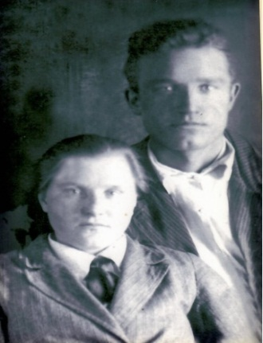

Наш дед родился 27.09.1919 года в Алтайском крае, Рубцовского района, с. Новоегорьевское, первым из трех детей в семье Алтайских кулаков Шарабурова Егора Григорьевича и Шарабуровой Надежды Ивановны. В 1930 году семью сослали по Постановлению СНК и ЦИК СССР от 01.02.1930года в спецпоселение Томской области. Именно так Фёдор Егорович со своими родителями и сестрами попал в деревню Малиновка Бакчарского района (данного населенного пункта на данный момент не существует). Стали обустраивать свой быт, налаживать новый жизненный уклад. Федор начал трудиться в колхозе "Луч Нарыма", где во время посевной пахал, сеял на конях (из воспоминаний односельчанки Е.А. Кудрявцевой). 6 января 1941 года в возрасте 21 года женился на Титовой Марии Антоновне. В новой ячейке общества 8 июля 1941 года родилась дочь Галина.

Очередная беда не заставила себя долго ждать. Наступил судьбоносный 1941-й - год потерь и страха. Дед Федор был призван на фронт 29 августа 1942 года Бакчарским райвоенкоматом Томской области. Начался не легкий боевой путь.

Перебирая семейный архив с документами, правнуком Егором, была найдена Красноармейская книжка, из которой нам стало известно, что у Федора Егоровича было образование 4-е класса. Свой нелегкий боевой путь начал с 288 зсп 3-й пулеметной роты (01.10.1942 г.), затем воевал в 399 стрелковой дивизии, отд. пульт от. 2 рота Красноармейцев (12.11.1942г.) отдельный учебный батальон ПТР (12.01.1943г.). С 27.03.1943г. сражался с фашистами в составе танкового орудийного 478 артиллерийского полка, 6 батареи, солдатом. Были не легкие бои, но самый сложный бой был на Курской дуге, под деревней Прохоровка, где наш дед, во время ожесточенного танкового сражения, 11 августа 1943 года получил осколочное ранение боевого снаряда в правую ногу. Мой сын - Егор, зная историю не смотря на свой юный возраст, был очень сильно тронут тем, что отвага и патриотизм его деда не дали «отсидеться в окопе», и он принял этот бой. За жизнь Фёдора сражались военные медики. В результате ранения была ампутирована правая нога. После длительного пребывания в военном госпитале Фёдор вернулся в родное село к своей семье в январе 1944 года инвалидом Отечественной войны 3 группы.

Нашим сыном так же было обнаружено, в семейном архиве с документами, удостоверение к медали "За победу над Германией в Великой Отечественной Войне 1941-1945 гг." Сама медаль к большому сожалению безвозвратно утрачена.

Федор Егорович был представлен к Правительственной награде - орден "Красной звезды", но данная награда не была вручена. Награжден знаком "Отличный минометчик" 01.05.1943 г.

Вернувшись с фронта к своей семье, продолжил трудиться в колхозе "Луч Нарыма" в качестве разнорабочего - гнул дуги, вил веревки. Из воспоминаний родной сестры Ольги Егоровны Шарабуровой: "После войны, возвратившись домой инвалидом, Федя начал приспосабливаться жить и работать в новом состоянии.  Он освоил вначале специальность бухгалтера-счетовода и работал в конторе колхоза "Луч Нарыма" - так назывался тогда колхоз в Малиновке. Мне тогда было 6 лет, но помню, как я с ним ходила на его работу и с работы - где костыли подам, где что-то поднесу или понесу, вроде как помощница была, ведь у него сначала не было рабочего протеза и ходил он всегда на костылях. В дальнейшем жизненный-трудовой-рабочий путь Фёдора Егоровича связан был с пчеловодством. Он самостоятельно -заочно и очно овладел профессией пчеловода и получил направление заведовать колхозной пасекой, стал профессионалом-пчеловодом, уехал с семьёй на жительство в лесное таёжное место - далековато от Малиновки, там были они единственными жителями: Федя, Маруся-жена и дети-мальчишки Миша, Коля и Володя, потом и другие детки родились - Галя, Люба и Валентин.

Из воспоминаний Ольги Егоровны:" На пасеке смородина росла у речки, куда ходили за водой, а как только появлялись ягодки, даже зеленые еще - их рвали и ели с мёдом, всем нравилось, особенно ребятишкам, когда хлеба не было".

Из беседы с бывшей односельчанкой деда Федора Кудрявцевой Екатериной Александровной (в этом году она отметила свой 102 день рождения): " Федор был весельчак и балагур. С мужиками обычно собирались в конторе, курили и байки солдатские рассказывали".

«Бой был страшенный, доходило до рукопашных схваток. Мне отсекло голову напрочь. Что делать? Я её подмышку и к нашим. Хорошо, недалеко был госпиталь. Голову пришили, и я снова в бой пошёл. Теперь вот с вами».

31.05.1957 года Шарабурова Фёдора Егоровича не стало. Умер в Томской больнице от менингита, но память о нем будет жить с нами вечно.

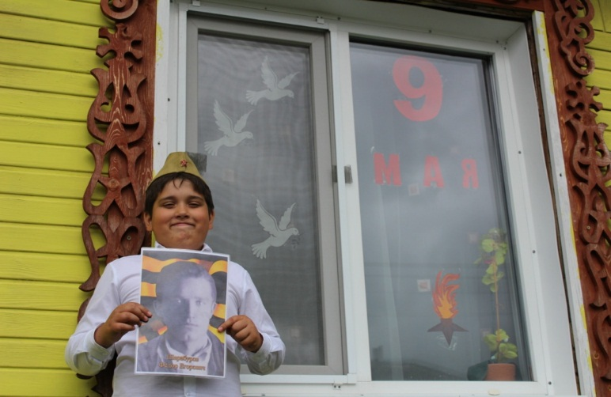 Все члены нашей семьи принимают участие в праздничном шествии в день Победы - это наша традиция, наша память, почитание подвига нашего деда, волнующий трепет и радость со слезами на глазах. Мы всегда будем помнить и чтить героизм предка.

В этом году в связи с пандемией было отменено шествие "Бессмертного полка", но вся страна приняла участие в акции "Окно Победы". Мы не стали исключением, так как

**«Мы помним! Мы гордимся!»**